
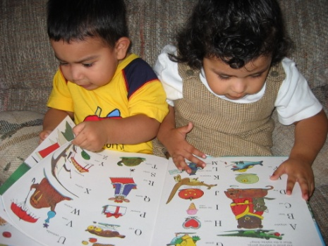
Si usted es padre de un niño de entre 18 y 24 meses y vive en _______________________, puede ser elegible para un programa especial que trabajará con usted para ayudarlo a preparar a su hijo para la escuela.
ParentChild+ proporciona un Especialista en Aprendizaje Temprano que visitará su hogar dos veces por semana.
Un Especialista en Aprendizaje Temprano de su comunidad le mostrará formas divertidas de ayudar a su hijo a aprender a través del juego y desarrollar las habilidades que necesitará para tener éxito en la escuela. ¡El Especialista en Aprendizaje Temprano traerá libros y juguetes didácticos gratuitos que su familia podrá conservar!
No tiene ningún costo para usted. Puede llenar el siguiente formulario para recibir más información o llamar al número a continuación.
El formulario puede devolverse a:

O puede llamar al

(Por favor, devuelva la parte inferior del formulario)
Nombre(s) del padre/madre: _______________________________________________
Dirección de residencia: __________________________________________________
Número telefónico: ______________________________________________________
Nombre del niño: _______________________________________________________
Fecha de nacimiento: ____________________________________________________
Idioma(s) que se habla(n) en casa: _________________________________________

